О ситуации, сложившейся на рынке зерна, муки и хлеба

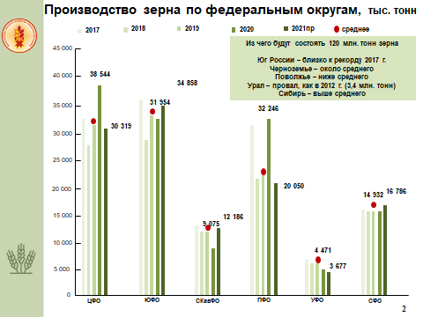 | Слайд 2  Согласно базовому прогнозу Минсельхоза России, урожай зерна в этом году составит 120 млн тонн, что на 10% меньше, чем в 2020 году.  На 29 сентября 2021 года в России собрано 105,4 млн. тонн, что на 13,5%, или на 16,4 млн. тонн меньше, чем на эту дату прошлого года.  В ПФО в этом году прогнозно будет собрано 20 млн. тонн, что ниже прошлого года на 22,9%.
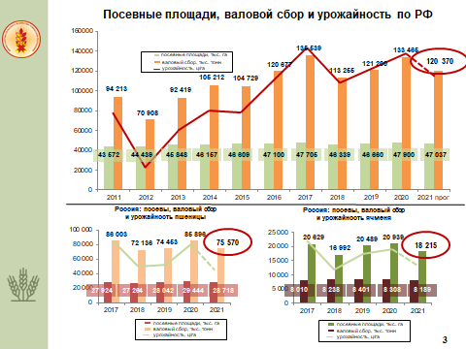 | Слайд 3  Из общего объема, более 63%, или 75,6 млн. тонн приходится на долю пшеницы.  Валовой сбор пшеницы в России составил 75,5 млн. тонн, что ниже прошлого года на 13%.  Площади под пшеницу в стране составили 28,7 млн. га при урожайности 26,3 ц/га (90,4% к 2020 году).
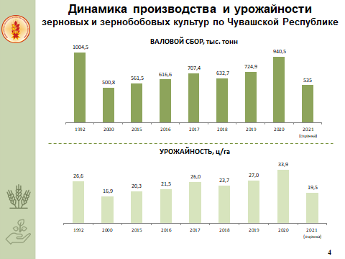 | Слайд 4  По состоянию на 29 сентября 2021 года в республике в сельскохозяйственных организациях и крупных крестьянских (фермерских) хозяйствах уборка практически завершена. Обмолочено 99,7% уборочной площади, валовой сбор в бункерном весе составил 579,5 тыс. тонн, что на 37,7%, или 350,2 тыс. тонн меньше, чем в 2020 году (929,7 тыс. тонн) при урожайности 19,5 ц/га (в 2020 г. – 32,3 ц/га). В ПФО – снижение на 22,9%  В целом по году по оценке будет собрано 535 тыс. тонн в весе после доработки (56,9% к 2020 году).  Пшеницы собрано 334,3 тыс. тонн (на 190,3 тыс. тонн или 35,7% меньше показателя 2020 года). В ПФО – снижение на 23,5%  Валовой сбор ржи также значительно ниже прошлогодних значений – намолочено 19,1 тыс. тонн (на 25,4 тыс. тонн или 57,1% меньше показателя 2020 года).
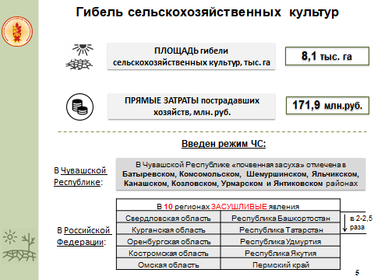 | Слайд 5  В текущем году в связи с погодой уборка проходила напряженно, что связано с ситуацией ЧС природного характера.  В 2021 году соответствующий режим на региональном уровне вводился в 14 субъектах, в том числе засушливые явления в 10 регионах (Республика Башкортостан – снижение в 2,5 раза, Республика Татарстан – в 2,0 раза, Свердловская область, Курганская область, Оренбургская область, Костромская область, Омская область, республики Якутия, Удмуртия и Пермский край).  В Чувашской Республике отмечена почвенная засуха (в Батыревском, Комсомольском, Шемуршинском, Яльчикском, Канашском, Козловском, Урмарском и Янтиковском районах.)  Доля указанных районов в валовом сборе зерна составляет 46%.  Гибель сельскохозяйственных культур произошла на площади – 8,1 тыс. га, затраты составили – 171,9 млн. руб.
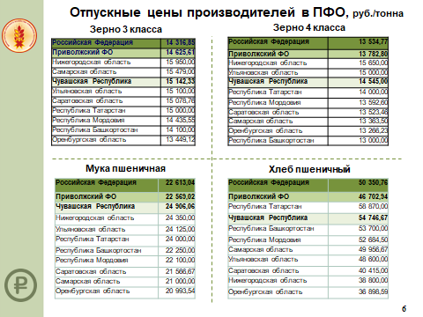 | Слайд 6  По информации Центра Агроаналитики Минсельхоза России по состоянию на 15.09.2021 Чувашская Республика занимает 3 место по отпускным ценам на пшеницу 3-4 классов, 1 место по отпускным ценам по муку и 7 место по отпускным ценам на хлеб пшеничный – 2 место. Ранжирование – от большего к меньшему.  В сентябре на мукомольных предприятиях ряда регионов России отмечено подорожание муки, прежде всего в регионах, где зерно продолжало расти в цене.  Держатели пшеницы не спешат реализовывать имеющиеся объемы, ожидая возобновления роста цен.  Рост цен на хлеб и всю хлебопекарную продукцию связан с подорожанием сырья, упаковки и транспортные услуги. Особенно ощутимо по бюджету производителей ударили скачки цен на маргарин – на 38 процентов, а также на упаковку – около 40 процентов. Плюс расценки для хлебопеков повысили производители подсолнечного масла и сахара, компенсируя выпадающие доходы из-за госрегулирования розничных цен.
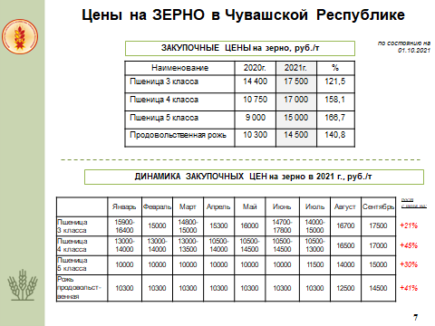 | Слайд 7  По состоянию на 29 сентября 2021 г. закупочные цены мукомольных предприятий:  на пшеницу 3 класс составили 17500 руб./тн, что на 21,5% выше аналогичного периода прошлого года,  на пшеницу 4 класса - 17000 руб./тн (158%);  на пшеницу 5 класса - 15 000 руб./тн (166,7%);  на продовольственную рожь 14 500 руб./тн (140,8%)
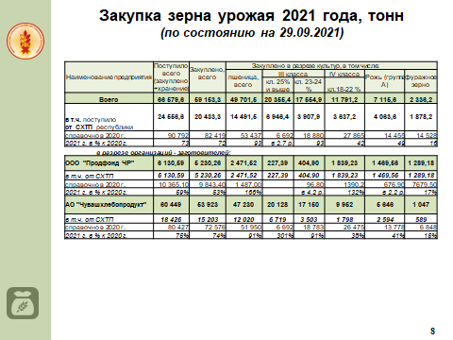 | Слайд 8  По этим ценам сельхозтовыаропроизводители не спешат продавать зерно мукомольным предприятиям и Чувашхлебопродукт закупил меньше, чем в прошлом и поэтому в дальнейшем возможно повышение закупочных цен мукомольных предприятий.  По состоянию на 29 сентября 2021 г. закуплено почти на 30% меньше, чем за соответствующий период прошлого года.  При этом, пшеницы 3 и 4 класса закуплено больше, чем в аналогичном периоде прошлого года (2,7 раза).
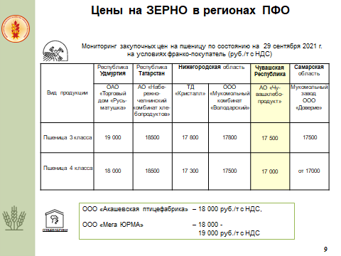 | Слайд 9  Мониторинг закупочных цен на пшеницу по состоянию на 29 сентября 2021 г. на мукомольных предприятиях в соседних регионах сложились на уровне:  Республика Удмуртия (пшеница 3 кл. – 19 000 руб./тн, пшеница 4 кл. – 18 000 руб./тн);  Республика Татарстан (пшеница 3 кл. – 18 500 руб./тн, пшеница 4 кл. – 18 500 руб./тн);  Нижегородская область (пшеница 3 кл. – 17 800 руб./тн, пшеница 4 кл. – 17 300-17 500 руб./тн);  Самарская область (пшеница 3 кл. – 17 500 руб./тн, пшеница 4 кл. – 17 000 руб./тн);  Чувашская Республика (пшеница 3 кл. – 17 500 руб./тн, пшеница 4 кл. – 17 000 руб./тн);  На рынок зерна оказывают влияние также птицеводческие предприятия, которые сегодня закупают фуражное зерно по цене 18000 - 19000 рублей за тонну.
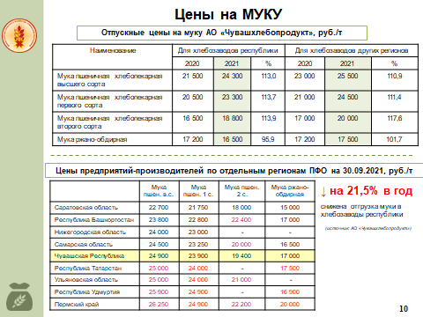 | Слайд 11  Чувашхлебопродукт хлебоваводам республики продает муку дешевле на 1200 руб. за тонну дешевле, чем для других регионов.  По ПФО мы выглядим следующим образом.  Цены на муку для хлебозаводов республики составили на:  муку пшеничную хлебопекарную высшего сорта – 24 300 руб./тн, что на 13% выше аналогичного периода прошлого года;  муку пшеничную хлебопекарную первого сорта – 23 300 руб./тн (113,7%);  муку пшеничную хлебопекарную первого сорта – 18 800 руб./тн (113,9%);  муку ржано-обдирную – 16 500 руб./тн.
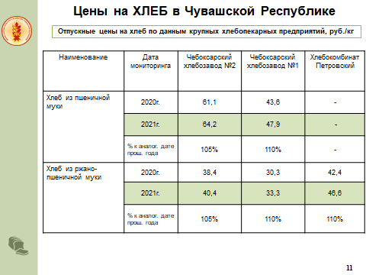 | Слайд 11  Что касается цен на хлеб.  Повышение было отмечено в сентябре на 5-10%. При этом, закупочные цены на зерно у Чувашхлебопродукта повысились от 20% до 67%.
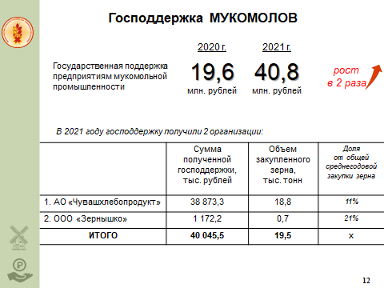 | Слайд 12  В 2020 г. из республиканского бюджета Чувашской Республики предоставлена субсидия в размере 19,6 млн. рублей социально значимым предприятиям мукомольной промышленности на возмещение недополученных ими доходов в связи с реализацией по сниженным ценам муки для хлебозаводов, осуществляющих свою деятельность на территории Чувашской Республики.  Это позволило удержать отпускные цены мукомольных и хлебопекарных предприятий и не допустить роста цен на хлеб для населения. Субсидии получили 2 организации  В 2021 году выделена из федерального и республиканского бюджетов в сумме 40,8 млн. рублей на осуществление компенсации производителям муки части затрат на закупку продовольственной пшеницы, в целях снижения сезонных колебаний закупочных цен на зерно для производителей муки.  в размере ‎не более 50 процентов от разницы между текущей ценой на зерно и среднемесячной средней ценой за три предыдущих года в аналогичные периоды, скорректированной с учетом инфляции.  Федеральной части субсидии хватило на выплату в январе-феврале т.г. Чтобы не было повышения цен, были дополнительно выделены из республиканского бюджета 25,5 млн. рублей
для закупки зерна от местных производителей (до конца года денежные средства будут доведены до получателей).
Субсидии позволили не допустить роста отпускных цен на муку с января по август т.г. по ценам, сложившимся на сегодня на зерно.
Цены сохранены на муку для хлебозаводов республики по цене 24300 руб./тонну и 25500 руб./ тонна для хлебозаводов других регионов.
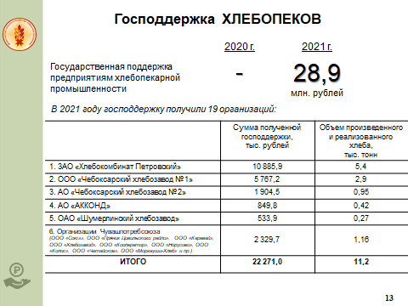 | Слайд 13  В этом году впервые была выделены субсидия из федерального и республиканского бюджетов в размере 28,9 млн. рублей. Субсидия была выделена 19 предприятиям и ее хватило на 4 месяца (январь-апрель).  Основным условием получения субсидии было не повышение роста отпускных цен на хлеб в течение 2-х месяцев.  Условие субсидии было выполнено. В связи с тем, что субсидии из федерального бюджета не было, а хлебозаводы держали отпускные цены на хлеб, ими были получены убытки.  В целях покрытия выпадающих доходов в августе-сентябре т.г. отмечено повышение хлебозаводами отпускных цен.  Напомню, что субсидия предоставлялась из расчета 2000 рублей на реализацию 1 тонны произведенных и реализованных хлеба и хлебобулочных изделий.

В целях недопущения роста отпускных цен на муку пшеничную и стабилизации ситуации на потребительском рынке предлагаем:
1) зафиксировать отпускные цены на муку при условии не повышения отпускных цен на социальный хлеб;
2) заключить трехстороннее соглашение между Минсельхозом ЧР, предприятиями мукомольной и хлебопекарной промышленности на реализацию продукции по фиксированным ценам.
3) рассмотреть возможность предоставления субсидии из республиканского бюджета Чувашской Республики на частичное возмещение затрат на муку, при условии реализации ее хлебопекарным предприятиям республики

(из расчета 2 рубля за килограмм, при условии фиксации отпускных цен мукомольными предприятиями до конца 2021 года. Для этого необходимая сумма из республиканского бюджета – 18 млн. рублей.)

